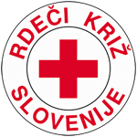

Območno združenje Ormož

Vabi na predavanje

STAROSTNA POZABLJIVOST ALI DEMENCA

in
USTANOVNO SKUPŠČINO DRUŠTVA SPOMINČICA

četrtek, 6.decembra 2007
ob 17.00 uri v starem delu hotela Ormož.

Predaval bo dr. Aleš Kogoj dr. med., spec. psihiater

Sponzor predavanja

FARMACEVTSKA DRUŽBA
NOVARTIS

Vljudno vabljeni!

